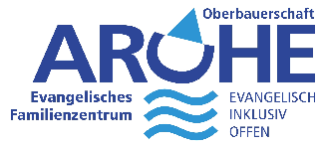

Essensplan

15.12. – 19.12.2025

Montag | Tortellini mit Käsesoße  Bunter Rohkostteller  Obst | Vegetarisch  G, C  A (Hartweizen)
Dienstag | Hackbällchen in Tomatensoße  dazu Reis  Götterspeise Waldmeister | Schwein/Rind  G  A (Weizen)
Mittwoch | Eier in Senfsoße mit Salzkartoffeln und Möhren  Obst | Vegetarisch/Ei  G, C
Donnerstag | Fischstäbchen und dazu Kartoffelauflauf  Pfirsichquark | Fisch  G  A (Weizen)
Freitag | Gemüseeintopf mit Geflügelwurst, dazu Brötchen  Obst | Geflügel  Spuren von 2, F, I, J  A (Weizen)

